

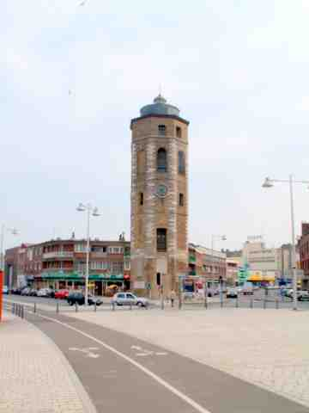
_________________________________________________________________
DE LEUGHENAER
Bulletin du Lions club Dunkerque Jean-Bart
_______________________________________

1416e réunion statutaire du vendredi 24 juin 2022
« Christian m’a sauvé » !
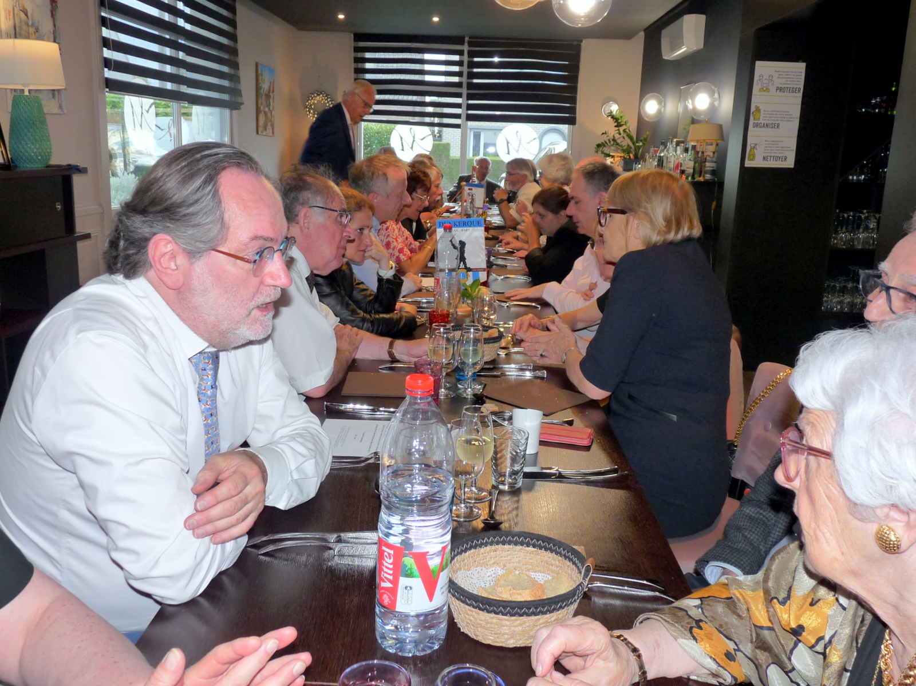
A la soirée de passation d’hier soir, à la Meunerie, devant 27 convives, Marc Legros a évoqué l’année de présidence qui s’achève. Une année en « demi-mesure » avec des réalisations (les Brioches) et des loupés (la chapelle de carnaval)… Mais avec, et surtout, le retour les statutaires « en présentiel ». C’est vrai que ça nous a fait du bien !

Marc n’a pas manqué de rappeler qu’il a passé son temps à rechercher un 1er vice-président jusqu’à ce qu’au retour de Lourdes, Christian Fiers lui ait annoncé sa décision de refaire un mandat.
Le premier (2020-2021) avait été « compliqué » à cause du Covid. Qu’en sera-t-il du second ? « J’espère faire une bonne année 2022-2023 », déclare simplement Christian. C’est lui, en tout cas, qui a sauvé la mise à Marc Legros en permettant au club de continuer son chemin. Merci Christian, on peut le dire !

oOo

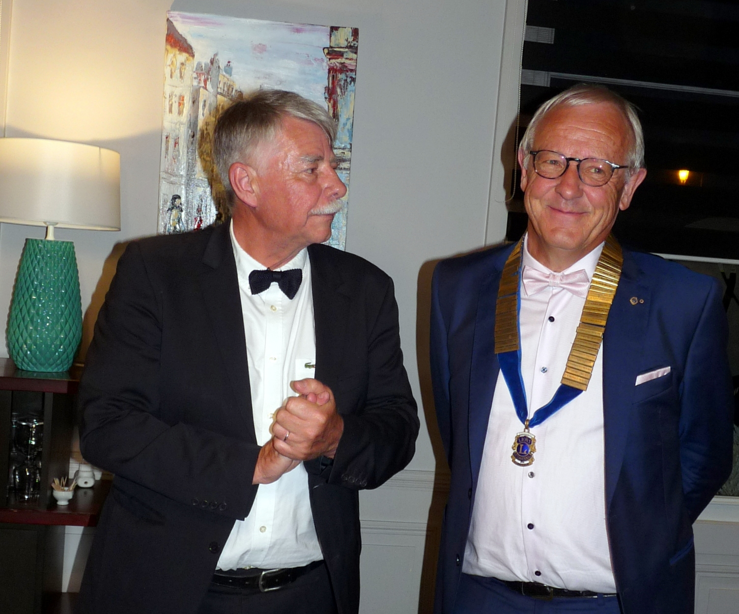
C’est à la fin du repas - et après un échange de fanion entre le restaurateur (membre du club 41 de Flandre maritime) et le club Jean-Bart – qu’eut lieu la passation.
Elle a débuté par des remerciements que Christian a adressés copieusement à son prédécesseur, Marc, et à son épouse Joëlle, et à tous ceux qui ont œuvré autour d’eux au cours de l’année Lion qui vient de s’écouler.
Ce fut surtout l’occasion pour Christian de présenter ses objectifs pour la prochaine année avec en premier lieu les effectifs à renforcer car l’avenir du club en dépend.
Il faut deuxièmement continuer nos manifestations et même en créer une ou deux nouvelles avec le concours de Jean Michel Lemerlus et de Franck Sanson qui n’attendraient que cela !
Et enfin, préserver l’esprit de convivialité et d’amitié, absolument primordial, notamment avec la branche Texel comme avec les épouses…
Christian et Anne-Marie Fiers, espèrent, ils l’ont redit, faire une bonne année.
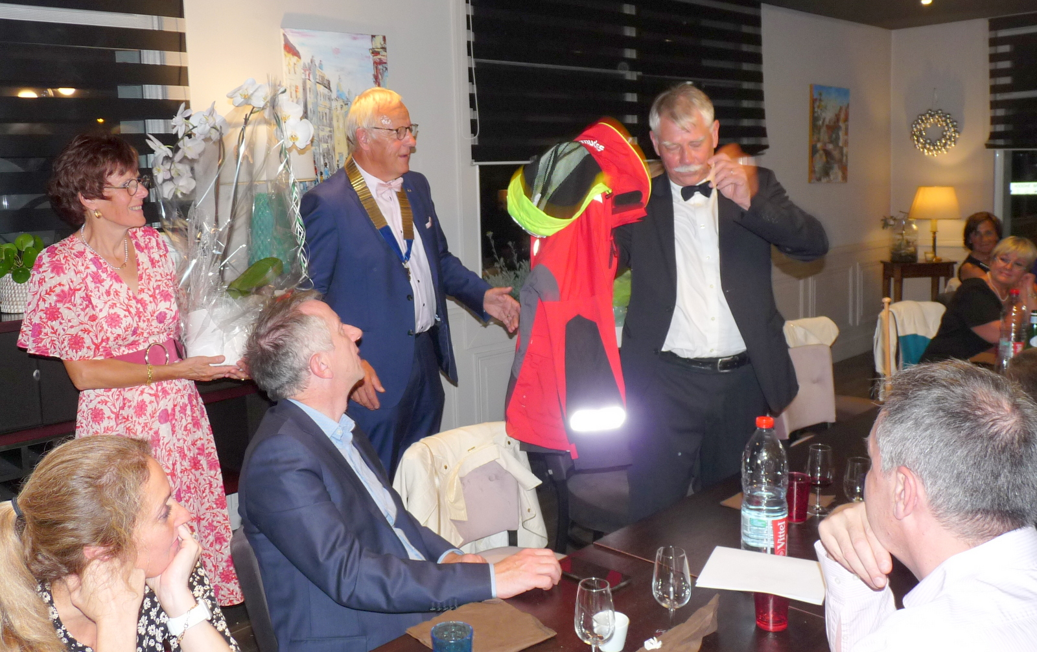
De belles orchidées leur ont été offertes ainsi qu’à Joëlle et Marc. Ce dernier a même eu droit à un cadeau en remerciement de son année de président : une parka de marin d’un rouge éclatant ! Tout s’est terminé, bien sûr, avec le champagne…
Et c’est après les douze coups de minuit que notre petit monde est retourné à la maison…

Jean-Claude Gabant

Après l’apéro en plein air, un bon repas nous a été servi à la Meunerie de Téteghem-Coudekerque-Village avec, pour commencer , une gougeonnette de daurade marinée au basilic, légumes du moment et carottes au curcuma ; servie avec un blanc Chardonnay 2020.
Magret de canard, ensuite, sur tatin provençal avec graines de moutarde, accompagné d’un Bordeaux rouge 2019 Merlot-Cabernet Sauvignon de la maison Dourthe.
Assiette gourmande enfin, avec café.

INFOS DIVERSES

- L’interclub reprend vie. Une réunion s’est récemment déroulée à laquelle participaient Jacqueline Gabant et Marc Legros. Redémarrage le jeudi 30 mars 2023, avec une conférence qui sera organisée par le club 51
- Bernard Baelde a pris des photos de la soirée qu’il pourra transmettre sur demande.

